

***TITULO: Puchero de Bacalao en barca: Un viaje de sabores.***

***AUTOR: Noelia Tomé Hernández***

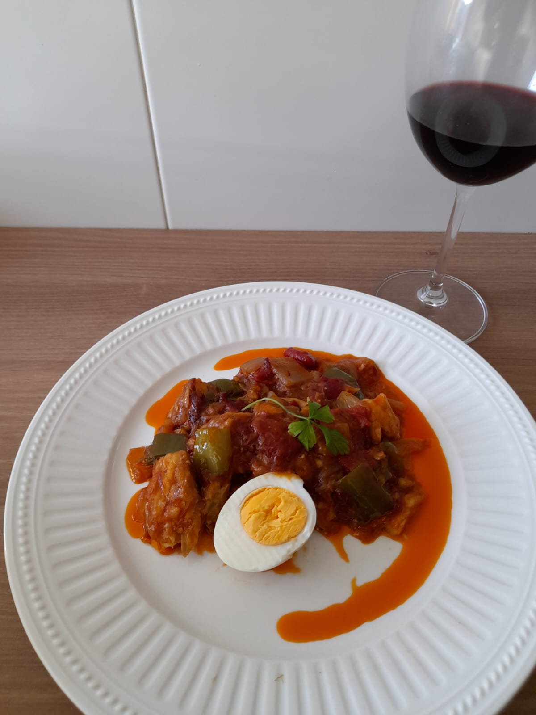

**INGREDIENTES:**

**600 gramos de bacalao. 1 cebolla y media. 4 dientes de ajo. 2 pimientos verdes. 6 pimientos del piquillo. 2 pimientos choriceros. Salsa de Tomate frito casero (400 gramos aprox.) 1 guindilla y media. 3 huevos cocidos. Perejil. Aceite de Oliva y sal.**

**ELABORACIÓN: Si el bacalao es salado lo ponemos el día anterior a desalar. Es importante que cuando vaya a utilizarse el bacalao retiremos la piel. Cortamos el bacalao en trozos grandes y reservamos. Las cebollas se cortan en cuadrados, al igual que los pimientos verdes, se pelan los ajos en disco. Ponemos aceite de oliva en una cazuela baja, echamos los ajos y sin dejar que se doren echamos las cebollas y pimientos verdes. Mientras se hace, cortamos en dados los pimientos del piquillo.**

**Retiramos la carne del pimiento choricero. Para ello es necesario hervir, en olla/cazo aparte, cinco minutos en agua el pimiento choricero (previamente lavados y retirada la simiente). Se sacan, se escurren bien y con la punta de un cuchillo sacamos la carne evitando que queden restos de piel.**

**La carne del pimiento choricero y los pimientos del piquillo cortados, son añadidos a la cazuela con la cebolla y los pimientos. Se deja cocinar la mezcla a fuego lento unos minutos. Añadimos el tomate casero frito, la cayena troceada y el bacalao.**

**Dejamos hacer el bacalao en esa salsa hasta reducir la salsa de tomate y el bacalao esté cocinado.**

**En cazo a parte ponemos los huevos a cocer.**

**Una vez que se note que la salsa de tomate ha reducido y el bacalao está bien guisado (se deshace), se cortan los huevos cocidos en cuartos o mitades y se añade dejándolo 5 minutos más en la cazuela. Añadimos perejil y sal al gusto.**

**BIOGRAFÍA DE LA AUTORA DE LA RECETA: Diplomada en nutrición humana y dietética. Licenciada en Ciencia y Tecnología de los Alimentos. Estudiante del grado de Economía en la UNED. Tiene experiencia tanto en nutrición clínica como en empresas alimentarias. Coautora del libro "Health taxes: la última frontera de la extrafiscalidad".**

**RELACIÓN CON LECTURAS:**

**La receta está basada en la lectura de Cañas y barro, en la descripción que realiza del primer puchero. La receta destaca tanto la sobriedad del plato y su sencillez como su carácter popular. El bacalao, comida de pobres a principios del siglo XX, es una constante en la obra de Blasco Ibáñez (también aparece en Flor de Mayo[1], La barraca[2]…). Hoy ha dejado de ser un producto popular por su precio, pero en esta receta hemos intentado reflejar este carácter popular que tiene en la obra de Blasco Ibáñez. Para ello hemos utilizado ingredientes sencillos y una elaboración tradicional, con productos disponibles en la huerta levantina.**

**El nombre del plato intenta evocar tanto el lugar en el que Sangonera devora el bacalao como una alusión a la vida de los pescadores de la Albufera, así como intentamos realizar una aliteración en ese título, "puchero de bacalao en barca", que recuerde tanto el sonido de las olas, el chapoteo del agua, el cocer del bacalao o el sonido de su degustación en boca**

**Cabe destacar que el resultado encaja con la descripción que el propio Blasco Ibáñez hace del primer puchero, con el sabor dulce y untuoso que describe magistralmente en este fragmento:**

*Había comenzado por pasar revista a los tres pucheros, cuidadosamente tapados con gruesas telas amarradas a la boca. ¿Cuál sería el primero...? Escogió a la ventura, y abriendo uno, se dilató su hocico voluptuosamente con el perfume del bacalao con tomate. Aquello era guisar. El bacalao estaba deshecho entre la pasta roja del tomate, tan suave, tan apetitoso, que al tragar Sangonera el primer bocado creyó que le bajaba por la garganta un néctar más dulce que el líquido de las vinajeras que tanto le tentaba en sus tiempos de sacristán. ¡Con aquello se quedaba! No había por qué pasar adelante. Quiso respetar el misterio de los otros dos pucheros; no desvanecer las ilusiones que despertaban sus bocas cerradas, tras las cuales presentía grandes sorpresas. ¡Ahora a lo que estábamos! Y metiendo entre sus piernas el oloroso puchero, comenzó a tragar con sabia calma, como quien tiene todo el día por delante y sabe que no puede faltarle ocupación. Mojaba lentamente, pero con tal pericia, que al introducir en el perol su mano armada de un pedazo de pan, bajaba considerablemente el nivel. El enorme bocado ocupaba su boca, hinchándole los carrillos. Trabajaban las mandíbulas con la fuerza y la regularidad de una rueda de molino, y mientras tanto, sus ojos fijos en el puchero exploraban las profundidades, calculando los viajes que aún tendría que realizar la mano para trasladarlo todo a su boca.*

*De vez en cuando arrancábase de esta contemplación. ¡Cristo! El hombre honrado y trabajador no debe olvidar sus obligaciones en medio del placer. Miraba fuera de la barca, y al ver aproximarse los pájaros, lanzaba su aviso:*

*-Don Joaquín! Per la part del Palmar..! Don Joaquín! Per la part del Saler!*

*Después de avisar al cazador por dónde venían las aves, sentíase fatigado de tanto trabajo y daba un fuerte tentón a la bota de vino, reanudando el mudo diálogo con el puchero.*

*Llevaba el amo derribadas unas tres fochas, cuando Sangonera dejó a un lado el perol casi vacío. En el fondo, adheridas a las paredes de barro, quedaban unas cuantas hilachas. El vagabundo sintió el llamamiento de su conciencia. ¿Qué iba a quedar para el amo si se lo comía todo? Debía contentarse con una mojadita nada más. Y guardando el puchero bajo la proa cuidadosamente tapado, su curiosidad le impulsó a abrir el segundo[3].*

1. Flor de Mayo Cap. II p. 280 Disponible en https://ia800704.us.archive.org/33/items/flordemayonovel00blas/flordemayonovel00blas.pdf

   “Era una satisfacción ver en la casa más grande del pueblo aquella mesa interminable cubierta de cuanto Dios cría de bueno en el mundo, fuera del bacalao y las sardinas, y contemplar en torno de ella una concurrencia tan distinguida”.
2. LA BARRACA. Cap. IV. p 44 disponible en https://www.suneo.mx/literatura/subidas/Vcente%20Blasco%20Iba%C3%B1ez%20La%20Barraca.pdf

   “Y en esto pensó mientras su mujer arreglaba la cena. Roseta iba de un lado a otro fingiendo ocupaciones para no llamar la atención, esperando de un momento a otro el estallido de la cólera paternal. Y Batiste seguía pensando en su campo, sentado ante la mesilla enana, rodeado de toda su familia menuda, que a la luz del candil miraba con avaricia una cazuela humeante de bacalao con patatas”.
3. CAÑAS Y BARRO, CAPÍTULO IX. p. 147-148 Disponible en https://img.mesvilaweb.cat/wp-content/uploads/sites/1648/2016/07/vicente-blasco-ibanez-canas-y-barro.pdf